Jose Antonio Padial Molina
josepadial@correo.ugr.es

estructura de datos
Practica 1 Eficiencia
Contenido
Ejercicio 1 y 2 2
Ejercicio 3 3
Ejercicio 4 4
Peor caso 4
Mejor caso 5
Ejercicio 5 6
Ejercicio 6 7
Ejercicio 7 8

Ejercicio 1 y 2
Se trata de un algoritmo de ordenación, para estudiarlo tan solo tenemos que ver cuál es el peor caso usando la notación O-grande para determinar la eficiencia del algoritmo. Donde obtenemos teóricamente $O(n^{2})$ que es la eficiencia del algoritmo burbuja. Los datos obtenidos al ejecutar el. csh y representados con Gnuplot están en la siguiente gráfica:
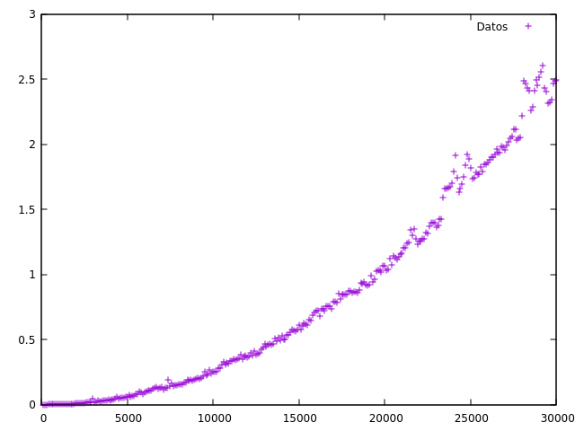
Creamos g(x) para ajustar los datos resultados a la teoría:
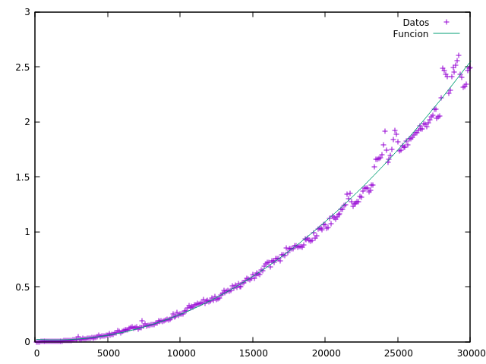

Ejercicio 3
Se trata del algoritmo de búsqueda binaria. El cual requiere un vector ordenado en el que busca un valor concreto. En cada iteración se va descartando la mitad del vector en la que no se encuentra el valor especificado. Se compara el valor especificado con el valor del centro del vector, si es mayor el del centro, el valor está en la parte izquierda, en caso contrario, estará en la derecha. Así vamos eliminando la mitad del vector. Donde obtenemos teóricamente $O(log⁡(n)$ que es la eficiencia del algoritmo burbuja. Los datos obtenidos al ejecutar el. csh y representados con Gnuplot están en la siguiente gráfica:
Creamos f(x) para ajustar los datos resultados a la teoría:

Ejercicio 4

Peor caso
El vector ya se encuentre ordenado, pero de manera inversa, es decir, el tamaño de los valores del vector irá de más a menos.
Creamos f(x) para ajustar los datos resultados a la teoría:

Mejor caso
El vector se encuentra ordenado. Hay que modificar donde se rellena el vector después de su reserva de espacio.
Creamos f(x) para ajustar los datos resultados a la teoría:

Ejercicio 5
Ordenación de O(n)
Creamos f(x) para ajustar los datos resultados a la teoría:

Ejercicio 6
Es una comparación entre dos tipos de ordenación

Ejercicio 7
La eficiencia de la multiplicación de matrices es de$O(n^{3})$
Creamos f(x) para ajustar los datos resultados a la teoría:

